考生笔试考场及座位号查询流程
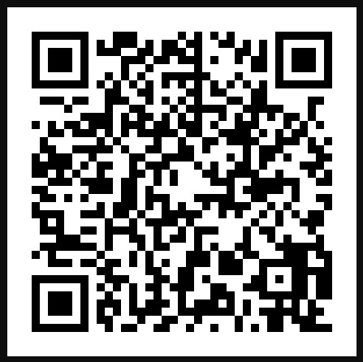

1.扫描上图二维码；
2.关注“易查分成绩服务”公众号；
3.点击左下角的“进入查询”；
4.点击“进入查询系统”；
5.点击“龙南市2024年面向社会考核招聘硕士研究生笔试考场及座位号查询”；
6.输入身份证号码进行查询。

